1．在如图中，要求开关控制整个电路，灯泡L₁和 L₂并联，用电流表测量L₁中的电流（约为0.5A），电压表测量灯泡L₂的电压，用笔画线表示导线将图中各个元件连接起来。
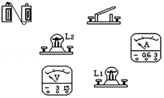
2．请只改动图中一根导线的连接位置，使电路中的两只灯泡并联。（在需要改动的导线上画“×”，然后用黑色签字笔画出这根导线改动后的连接位置。）
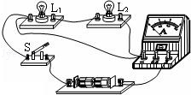

3．李嘉诚同学为保持发型买了个电吹风。由一根电热丝和一个风扇（本质是电动机）和两个开关组成。要求可以吹热风，可以吹冷风，不能只发热不吹风。请画出电路图。

4．根据如图所示的实物连线图，在方框内画出对应的电路图。（要求连线要横平竖直，尽量使电路图简洁美观）
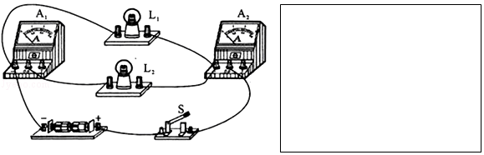
5．按照图1所示的电路图（电流表都使用小量程），将图2中各元件连接起来。（用笔画线表示导线，导线不许交叉）
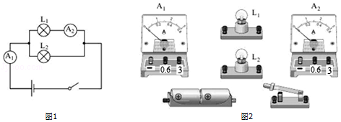
6．在图所示的电路的○里适当的电表符号，使之成为正确的电路。
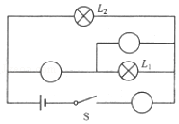
7．如图，在电路中的圆圈内填上电压表或电流表，使R₁、R₂并联连接。
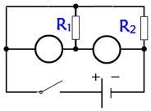
8．请用笔画线表示导线，将如图中的电灯、开关和插座（插座准备接大功率用电器）接入家庭电路中。
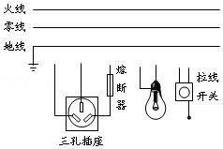
9．如图为家庭电路中带有开关的电灯和带有保险丝的三孔插座，请按照安全用电原则正确连接电路。
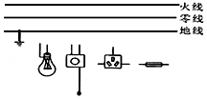
10．如图所示请将两个标有“220V 40W”的灯L₁、L₂连接在家庭电路的电路图中，要求开关S控制两盏灯，S闭合后两盏灯都能正常发光。
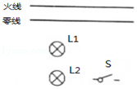
11．图甲所示的是小明常用的一个插线板，他在使用中发现：插孔不能提供工作电压；而在开关闭合时指示灯发光，插孔可以提供正常电压；如果指示灯损坏，开关闭合时插孔也能提供正常电压。根据上述现象，你认为指示灯和开关是怎样接连的？请在图乙中画出开关、指示灯和插孔的连接方式，并把接线板与电源线接通。
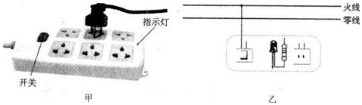
12．居民楼的楼道里，夜间楼道灯一直亮着会造成浪费。科研人员用“光敏”材料制成“光控开关”，它能在天黑时自动闭合，天亮时自动断开。请将图的“光控开关”、“声控开关”，灯泡用笔画线代替导线正确连入电路，设计出只有在夜间且有声音时才亮的楼道灯自动控制电路，同时安装一个不受开关控制的三孔插座。
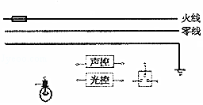
13．如图所示，请用笔画线代替导线，将图中元件接入家庭电路中，要求：①开关控制电灯；②三孔插座单独接入。
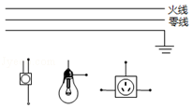
14．如图是小华家楼梯照明电灯，用声控开关无论从楼上还是楼下，都能单独控制灯发光，还要考虑用电安全，请在图中连成正确的电路。
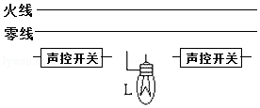
15．要用滑轮组将陷在泥中的汽车拉出来，试在图中画出最省力的绕绳方法。
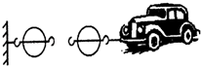

16．请用笔画线表示导线，将图中的元件连入电路。要求：开关控制电灯，插座单独使用。
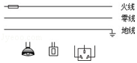

17．小明家的冰箱与插头之间的导线断了，请根据家庭电路安全用电原则将电冰箱三根导线与插头的三根导线连起来。
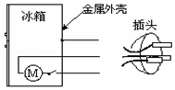
18．请在图中画出人拉重物上升，最省力的绕线方法。
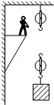
19．如图所示，小颜用滑轮组提升重物，试画出此滑轮组最省力时的绕线情况。
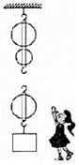
20．小华借助滑轮组提升重物，请画出最省力的绕线方法。
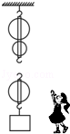
21．请在图中画出最省力的绳子的绕法。
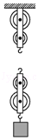
22．请图中标出小磁针的N极及地球周围的磁感线方向。
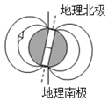
23．根据小磁针静止时磁极的指向，在图中标出电源的“+”极
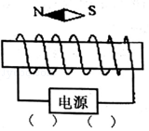
24．根据图中小磁针的指向，在图中括弧中标出通电螺线管的N或S极，以及电源的“+”或“﹣”极。
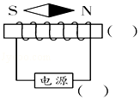
25．开关闭合后磁感线的形状如图，请标出磁铁A的磁极和磁感线的方向。
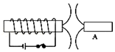
26．如图，小磁针静止在通电螺线管左侧，表标出磁感线方向及小磁针的N极。
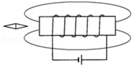
27．螺线管通电后，小磁针静止时指向如图所示，请在图中标出电源的正、负极。
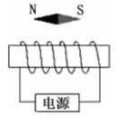
28．如图所示，开关S闭合，发现弹簧拉长，小磁针旋转到如图中所示位置静止，请标出电源的“+”极和小磁针的N极。
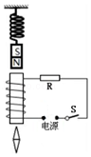
29．连接如图所示的电磁继电器的控制电路和受控电路，使得闭合开关S后，电铃工作，并请标出电磁铁的N极。
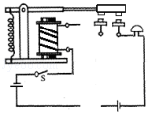
30．如图中，画出利用电磁继电器控制两只指示灯的电路，要求：闭合开关S时，红灯亮；断开S时，绿灯亮。
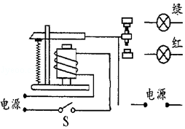
31．如图所示，是直流电铃的原理图，请你完成电路连接，使得通电时电铃能够连续发声。
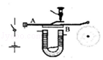
32．为保证桥梁以及过桥车辆的安全，工作人员在桥的人口处安装了“超载检测报警系统”。检测时，当车辆重量小于限定值时，绿灯亮、红灯灭，表示可以通行；当车辆重量大于等于限定值时，红灯亮、绿灯灭，表示禁止通行。图中压敏电阻的阻值随着压力增大而减小。请用比划线代替导线完成电路连接。
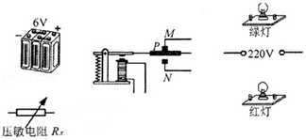
33．如图所示是某酒吧安装的火灾自动报警洒水系统。正常情况下绿灯亮起，当发生火灾时，室内温度上升到设定值时，火灾报警铃响起，同时洒水电动机启动开始洒水。请根据以上信息连接电路。
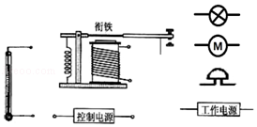
34．小李同学观察学校楼道里的消防应急灯，平时灯是熄的，一旦停电，两盏标有“36V”灯泡就会正常发光。请按要求连接好如图所示电路。
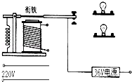
35．温度自动报警器的工作原理如图所示，在水银温度计的上方封入一段金属丝，当温度达到金属丝下端所指示的温度时，红色报警灯亮，平时绿灯亮。请根据以上要求，用笔画线代替导线，完成工作电路部分的连接。
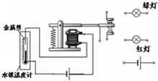

参考答案与试题解析
1．在如图中，要求开关控制整个电路，灯泡L₁和 L₂并联，用电流表测量L₁中的电流（约为0.5A），电压表测量灯泡L₂的电压，用笔画线表示导线将图中各个元件连接起来。
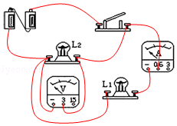

2．请只改动图中一根导线的连接位置，使电路中的两只灯泡并联。（在需要改动的导线上画“×”，然后用黑色签字笔画出这根导线改动后的连接位置。）
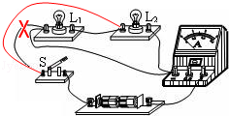

3．李嘉诚同学为保持发型买了个电吹风。由一根电热丝和一个风扇（本质是电动机）和两个开关组成。要求可以吹热风，可以吹冷风，不能只发热不吹风。请画出电路图。
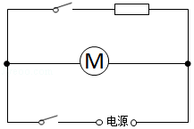。

4．根据如图所示的实物连线图，在方框内画出对应的电路图。（要求连线要横平竖直，尽量使电路图简洁美观）
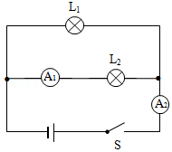

5．按照图1所示的电路图（电流表都使用小量程），将图2中各元件连接起来。（用笔画线表示导线，导线不许交叉）
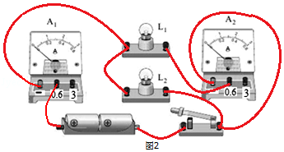

6．在图所示的电路的○里适当的电表符号，使之成为正确的电路。
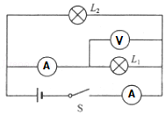

7．如图，在电路中的圆圈内填上电压表或电流表，使R₁、R₂并联连接。
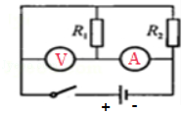

8．请用笔画线表示导线，将如图中的电灯、开关和插座（插座准备接大功率用电器）接入家庭电路中。
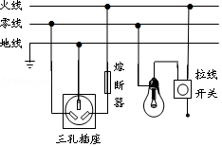

9．如图为家庭电路中带有开关的电灯和带有保险丝的三孔插座，请按照安全用电原则正确连接电路。
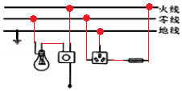

10．如图所示请将两个标有“220V 40W”的灯L₁、L₂连接在家庭电路的电路图中，要求开关S控制两盏灯，S闭合后两盏灯都能正常发光。
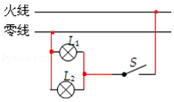

11．图甲所示的是小明常用的一个插线板，他在使用中发现：插孔不能提供工作电压；而在开关闭合时指示灯发光，插孔可以提供正常电压；如果指示灯损坏，开关闭合时插孔也能提供正常电压。根据上述现象，你认为指示灯和开关是怎样接连的？请在图乙中画出开关、指示灯和插孔的连接方式，并把接线板与电源线接通。
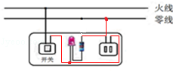

12．居民楼的楼道里，夜间楼道灯一直亮着会造成浪费。科研人员用“光敏”材料制成“光控开关”，它能在天黑时自动闭合，天亮时自动断开。请将图的“光控开关”、“声控开关”，灯泡用笔画线代替导线正确连入电路，设计出只有在夜间且有声音时才亮的楼道灯自动控制电路，同时安装一个不受开关控制的三孔插座。
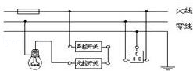

13．如图所示，请用笔画线代替导线，将图中元件接入家庭电路中，要求：①开关控制电灯；②三孔插座单独接入。
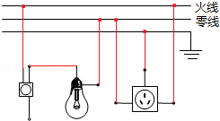

14．如图是小华家楼梯照明电灯，用声控开关无论从楼上还是楼下，都能单独控制灯发光，还要考虑用电安全，请在图中连成正确的电路。
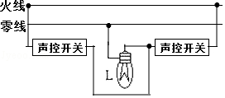

15．要用滑轮组将陷在泥中的汽车拉出来，试在图中画出最省力的绕绳方法。
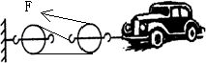

16．请用笔画线表示导线，将图中的元件连入电路。要求：开关控制电灯，插座单独使用。
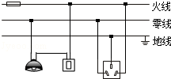

17．小明家的冰箱与插头之间的导线断了，请根据家庭电路安全用电原则将电冰箱三根导线与插头的三根导线连起来。
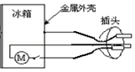

18．请在图中画出人拉重物上升，最省力的绕线方法。
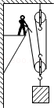

19．如图所示，小颜用滑轮组提升重物，试画出此滑轮组最省力时的绕线情况。
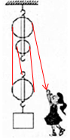。

20．小华借助滑轮组提升重物，请画出最省力的绕线方法。
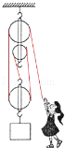

21．请在图中画出最省力的绳子的绕法。
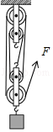

22．请图中标出小磁针的N极及地球周围的磁感线方向。
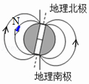

23．根据小磁针静止时磁极的指向，在图中标出电源的“+”极
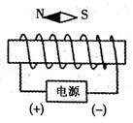

24．根据图中小磁针的指向，在图中括弧中标出通电螺线管的N或S极，以及电源的“+”或“﹣”极。
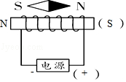

25．开关闭合后磁感线的形状如图，请标出磁铁A的磁极和磁感线的方向。
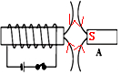

26．如图，小磁针静止在通电螺线管左侧，表标出磁感线方向及小磁针的N极。
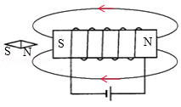。

27．螺线管通电后，小磁针静止时指向如图所示，请在图中标出电源的正、负极。
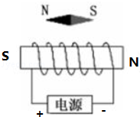
28．如图所示，开关S闭合，发现弹簧拉长，小磁针旋转到如图中所示位置静止，请标出电源的“+”极和小磁针的N极。
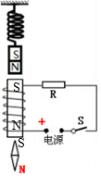
29．连接如图所示的电磁继电器的控制电路和受控电路，使得闭合开关S后，电铃工作，并请标出电磁铁的N极。
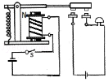
30．如图中，画出利用电磁继电器控制两只指示灯的电路，要求：闭合开关S时，红灯亮；断开S时，绿灯亮。
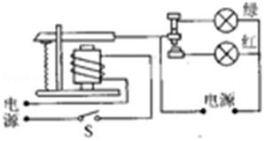
31．如图所示，是直流电铃的原理图，请你完成电路连接，使得通电时电铃能够连续发声。
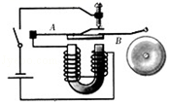
32．为保证桥梁以及过桥车辆的安全，工作人员在桥的人口处安装了“超载检测报警系统”。检测时，当车辆重量小于限定值时，绿灯亮、红灯灭，表示可以通行；当车辆重量大于等于限定值时，红灯亮、绿灯灭，表示禁止通行。图中压敏电阻的阻值随着压力增大而减小。请用比划线代替导线完成电路连接。
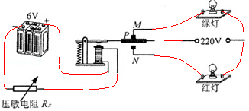
33．如图所示是某酒吧安装的火灾自动报警洒水系统。正常情况下绿灯亮起，当发生火灾时，室内温度上升到设定值时，火灾报警铃响起，同时洒水电动机启动开始洒水。请根据以上信息连接电路。
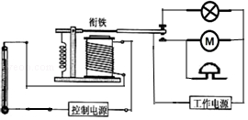
34．小李同学观察学校楼道里的消防应急灯，平时灯是熄的，一旦停电，两盏标有“36V”灯泡就会正常发光。请按要求连接好如图所示电路。
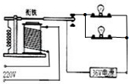

35．温度自动报警器的工作原理如图所示，在水银温度计的上方封入一段金属丝，当温度达到金属丝下端所指示的温度时，红色报警灯亮，平时绿灯亮。请根据以上要求，用笔画线代替导线，完成工作电路部分的连接。
